项目入驻功能说明：
- 功能释义
项目管理，其实就是招商管理，该模块包含了企业填写的入驻单信息、入驻单的审批流转、以及企业的相关资料等的上传管理等。这里分为两大块：我的项目和所有项目
我的项目这块内容是配置给招商人员的，招商人员可以进行项目的流转操作；所有项目是配给领导的，方便领导查看所有项目的信息，以及审批由招商人员提交给领导的项目。领导是不负责审批后的流转操作的，一切的流转都是由招商人员去操作。
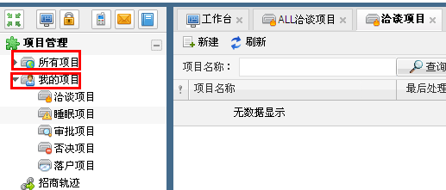
- 具体操作
1.我的项目里面分为洽谈、睡眠、审批、否决、落户五个列表页，正常的项目入驻只需要走洽谈——》审批——》落户三大步就可以。有些不了了之的项目，可以由洽谈列表转到睡眠列表；有些审批不通过的项目，可以由审批列表转到否决列表。这里的项目流转的原子操作都是右键点击某条记录。
（1）谈好的项目，点击洽谈列表页中的报送审批，选择部门负责人，报送给他。如下图
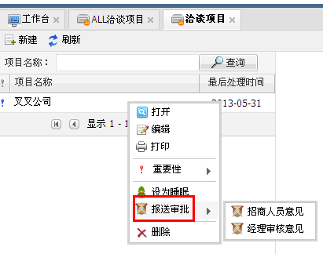
（2）而部门负责人只能在所有项目里面的审批项目列表页中的审批Tab页中可以对这个项目进行审批意见的填写。如下图所示：
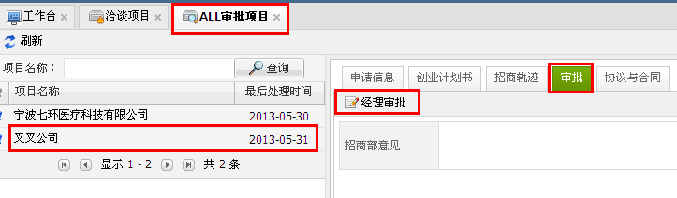
（3）领导填写审批意见后，就完成了自己的操作使命。剩下的工作都有具体发起审批的招商人员去处理。招商人员在我的项目的审批项目中，点击审批Tab页，查看审批意见，若是审批意见是同意，则可以右键点击完成审批。则项目就会流转到落户项目中。如下图所示：
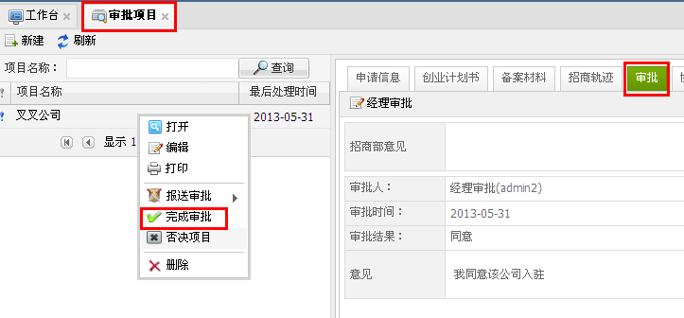
（4）项目流转到落户项目列表页中，在这里可以进行项目资料的补充，如果觉得时间合适，就可以右键点击提交入驻，则项目就完成了入驻流程，后台会发送邮件和短信给该项目的负责人（项目中有负责人Tab页，里面有邮件地址和手机号码），同时会以改项目的组织机构代码来创建企业的登陆账号。如下图所示：
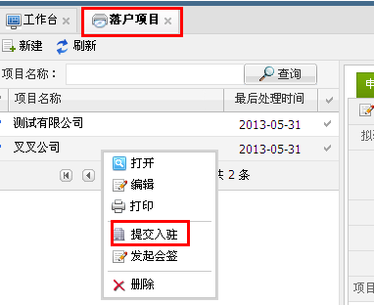
2.所有项目里面，虽然也分为洽谈、睡眠、审批、否决、落户这五大块，但是每个列表页的原子操作都简化了，没有提供流转的原子操作。这块功能主要是给领导查看处在各个阶段的项目的详细信息以及对招商人员提交给自己的项目进行审批意见的填写而已。如下图所示：
